Universidad Autónoma de Yucatán
Facultad de Matemáticas
Equipo 4
Primera Entrega
Aviles Castillo Jesús Alberto
Montero Uc José Francisco
Rodriguez Aguirre Mauricio Eduardo

Especificación de Requisitos

1. Descripción General del Sistema
El objetivo del sistema es desarrollar una página web dedicada al juego “Clash Royale”, que permita a los usuarios conocer información general del mismo, consultar artículos relacionados, y adquirir productos mediante una tienda en línea.

1.1. Tipos de Usuario
Se definieron dos tipos de usuarios del sistema:
- Cliente: Solo interactúa con la pagina
- Administrador: Interactúa con la pagina y puede hacer modificaciones importantes

1.2. Funcionalidades del Sistema
Funcionalidades para Cliente
Sistema de Filtrado
- Filtrar por el tipo de productos que se vende en la página.
- Filtrar por el precio de los productos.
Sistema de Descripción de Producto
- Interfaz que muestra la información y descripción del producto seleccionado por el usuario.
- Contiene un sistema de reseñas del producto.
- Contiene el sistema para comprar el producto.
- Contiene un sistema para agregarlo en una wishlist.
- Contiene una barra de búsqueda, el usuario ingresa el producto a buscar y aparecen resultados similares relacionados a la búsqueda.
- Contiene un sistema de login de cuentas de usuario.
- Contiene un apartado de artículos relacionados con el tema de la página web.

Funcionalidades para Administrador
- Dar de alta a artículos sobre la página web en su apartado.
- Dar de alta/baja productos en venta en la página web.
- Modificar la información de los productos de la tienda (stock, nombre, precio, imágenes del producto).

2. Requisitos Funcionales
2.1. Autenticación de Usuario
- El sistema deberá permitir el inicio de sesión tanto para usuarios del tipo Cliente como Administrador.
- El sistema deberá permitir el registro de cuentas de usuario para nuevos clientes. (Solo si lo vamos a hacer, sino borrar)

2.2. Gestión de Productos
- El sistema deberá permitir al usuario Administrador registrar nuevos productos dentro de la tienda en línea.
- El sistema deberá permitir al usuario Administrador modificar la información de los productos existentes, incluyendo nombre, precio, descripción, imágenes y cantidad en inventario.
- El sistema deberá permitir al usuario Administrador eliminar productos de la tienda en línea, pero los datos eliminados deberán mantenerse almacenados en la base de datos.

2.3. Tienda en línea
- El sistema deberá permitir a los usuarios visualizar un catálogo de productos, mostrando su nombre, descripción, precio e imagen.
- El sistema deberá permitir filtrar los productos según su tipo o categoría.
- El sistema deberá permitir filtrar los productos según su rango de precios.
- El sistema deberá permitir realizar búsquedas de productos.
- El sistema deberá permitir visualizar la información detallada de un producto, incluyendo su descripción, precio, reseñas y disponibilidad.
- 8. El sistema deberá permitir al usuario dejar reseñas sobre los productos adquiridos.
- El sistema deberá permitir comparar productos disponibles en la tienda.

2.3. Whislist
- El sistema deberá permitir al usuario Cliente agregar productos a una wishlist.

2.4. Contenido Informativo (Blog)
- El sistema deberá permitir al usuario Administrador crear, editar y eliminar artículos o publicaciones en el apartado de blog de la página web.

3. Actores (Entidades que interactúan con el sistema desde fuera)
- Administrador
- Cliente
- BD?

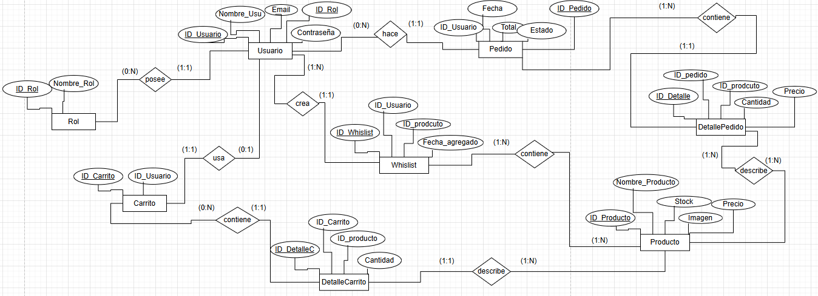
Diagrama E/R

